Cập nhật: 13/05/2026

Khám Phụ Khoa Định Kỳ: Bao Lâu 1 Lần, Khám Gì & Lưu Ý
Nội dung bài viết mang tính tham khảo và giáo dục sức khỏe. Lịch khám và xét nghiệm cụ thể cần được bác sĩ chỉ định dựa trên tình trạng sức khỏe cá nhân.
TL;DR — Tóm tắt nhanh:
• Phụ nữ từ 21 tuổi nên khám phụ khoa 6-12 tháng/lần — không cần đợi có triệu chứng
• Phụ nữ chưa quan hệ vẫn nên đi khám — bác sĩ có kỹ thuật riêng, không dùng mỏ vịt, không ảnh hưởng màng trinh
• Các xét nghiệm cơ bản: siêu âm phụ khoa + Pap smear (3 năm/lần) + xét nghiệm dịch âm đạo
• Phụ nữ trên 40 tuổi hoặc có yếu tố nguy cơ: rút ngắn xuống 6 tháng/lần
• Thời điểm tốt nhất: sau khi sạch kinh 3-5 ngày, không mặc quần bó, vệ sinh sạch nhưng không thụt rửa sâu
Nhiều phụ nữ trẻ biết mình nên đi khám phụ khoa định kỳ nhưng không bao giờ thực sự đi — vì ngại, vì không biết quy trình, vì sợ đau, hoặc vì nghĩ "chưa quan hệ thì không cần khám."
Khám phụ khoa định kỳ không phải để tìm bệnh khi bạn đang bệnh — mà để phát hiện thay đổi bất thường trước khi chúng trở thành vấn đề nghiêm trọng. Ung thư cổ tử cung, u xơ tử cung, và nhiều bệnh phụ khoa khác không gây triệu chứng ở giai đoạn đầu — khi bạn đã cảm thấy đau hay bất thường, bệnh thường đã tiến triển đáng kể.
────────────────────────────────────────────────────────────

Tại Sao Khám Phụ Khoa Định Kỳ Quan Trọng? (Cơ Chế Phát Hiện Sớm)
Khám phụ khoa định kỳ quan trọng vì phần lớn bệnh phụ khoa nghiêm trọng không có triệu chứng ở giai đoạn sớm — chỉ tầm soát định kỳ mới phát hiện được trước khi điều trị phức tạp hơn.
Ung thư cổ tử cung là ví dụ điển hình: từ tế bào tiền ung thư (CIN) đến ung thư giai đoạn đầu có thể mất 5-15 năm. Trong giai đoạn này, phụ nữ hoàn toàn không có triệu chứng — nhưng Pap smear có thể phát hiện tế bào bất thường từ rất sớm. Theo WHO, ung thư cổ tử cung gần như có thể phòng ngừa và chữa khỏi hoàn toàn nếu được phát hiện ở giai đoạn tiền ung thư.
Phân tích từ tác giả: Đây là lý do tại sao khám phụ khoa không phải là "đi khám khi bệnh" — mà là "đi kiểm tra để không bao giờ phải bệnh nặng". Tư duy chủ động thay vì phản ứng với triệu chứng.

Các Bệnh Phụ Khoa Thường Không Có Triệu Chứng Sớm
- Ung thư cổ tử cung: Giai đoạn đầu không đau, không chảy máu bất thường
- U xơ tử cung nhỏ: Nhiều phụ nữ có u xơ nhỏ không biết mình có
- Buồng trứng đa nang (PCOS): Có thể không có triệu chứng rõ ràng ngoài kinh nguyệt không đều
- Viêm phần phụ mạn tính: Đau nhẹ thỉnh thoảng dễ bị nhầm với đau bụng thông thường
- Ung thư buồng trứng: Giai đoạn đầu gần như không triệu chứng — được gọi là "kẻ giết người thầm lặng"
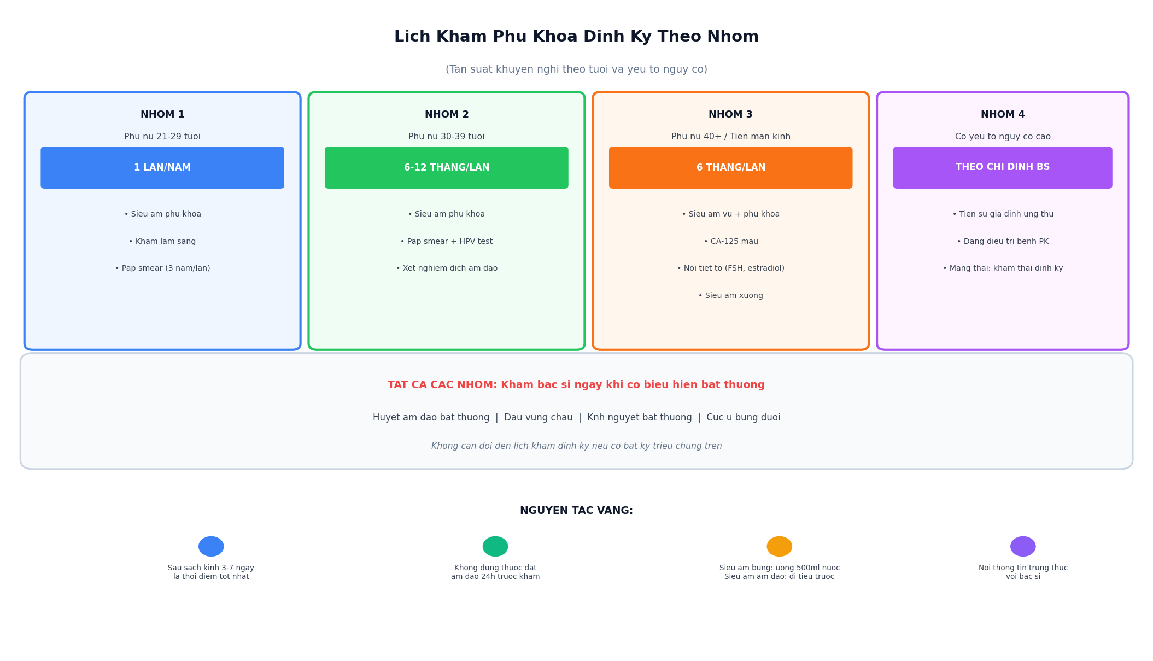
Lịch khám phụ khoa định kỳ theo nhóm tuổi và tình trạng
────────────────────────────────────────────────────────────

Khám Phụ Khoa Định Kỳ Bao Lâu 1 Lần?
Tần suất khám phụ khoa định kỳ phụ thuộc vào độ tuổi, tình trạng sức khỏe và yếu tố nguy cơ — không phải mọi phụ nữ đều cần khám với cùng tần suất.
Nhóm phụ nữ | Tần suất khám | Lý do
21-29 tuổi, không có yếu tố nguy cơ | 1 lần/năm (siêu âm + khám lâm sàng) | Xây dựng baseline sức khỏe sinh sản
30-39 tuổi | 6-12 tháng/lần | Nguy cơ u xơ, nang buồng trứng tăng
40+ tuổi hoặc tiền mãn kinh | 6 tháng/lần | Nguy cơ ung thư, biến đổi hormone
Đang điều trị bệnh phụ khoa | Theo chỉ định bác sĩ | Theo dõi tiến triển điều trị
Có tiền sử gia đình ung thư phụ khoa | 6 tháng/lần từ sớm hơn | Yếu tố di truyền
Đang mang thai | Theo lịch khám thai | Theo dõi thai kỳ

Pap smear (xét nghiệm tế bào học cổ tử cung): Khuyến nghị 3 năm/lần cho phụ nữ 21-65 tuổi đã có quan hệ tình dục. Một số phác đồ khuyến nghị kết hợp Pap smear + xét nghiệm HPV mỗi 5 năm/lần cho nhóm 30-65 tuổi.
────────────────────────────────────────────────────────────

Bạn Thuộc Nhóm Nào? — Hướng Dẫn Theo Tình Huống
Không phải mọi lần khám phụ khoa đều giống nhau. Xác định đúng nhóm giúp bạn chuẩn bị đúng, hỏi đúng câu hỏi và hiểu đúng kết quả.

Phụ Nữ Lần Đầu Đi Khám — Không Biết Cần Gì
Nếu bạn chưa bao giờ đi khám phụ khoa và cảm thấy lo lắng, đây là những gì thực sự xảy ra:
1. Hỏi bệnh sử — kinh nguyệt, các triệu chứng (nếu có), tiền sử bệnh gia đình (~5-10 phút)
2. Khám bụng/vùng chậu bên ngoài — sờ nắn để kiểm tra tử cung, buồng trứng
3. Siêu âm phụ khoa — qua thành bụng hoặc qua đường âm đạo (tùy tình trạng)
4. Lấy dịch âm đạo nếu có triệu chứng viêm
5. Pap smear nếu đã quan hệ tình dục và từ 21 tuổi trở lên
Khám không đau nếu bạn thư giãn và báo bác sĩ khi có bất kỳ khó chịu nào.

Phụ Nữ Chưa Quan Hệ Tình Dục — Có Cần Khám Không?
Có. Bệnh phụ khoa không chỉ xuất hiện ở phụ nữ đã quan hệ. Rối loạn kinh nguyệt, u nang buồng trứng, PCOS, và các bất thường bẩm sinh cần được phát hiện sớm.
Điểm khác biệt trong quy trình khám:
- Không dùng mỏ vịt (speculum) — để bảo vệ màng trinh
- Thăm khám bên ngoài + siêu âm qua thành bụng thay vì qua đường âm đạo
- Không lấy mẫu Pap smear theo đường âm đạo
- Bác sĩ có thể thăm trực tràng nhẹ nhàng nếu cần đánh giá tử cung
Câu hỏi nhiều người ngại hỏi nhất: "Bác sĩ có biết mình đã quan hệ hay chưa không?" — Câu trả lời là: không nhất thiết, và bác sĩ không có mục tiêu xác định điều đó. Mục tiêu duy nhất là đánh giá sức khỏe của bạn.

Phụ Nữ Có Gia Đình — Khám Định Kỳ Thông Thường
Phụ nữ đã kết hôn hoặc đã quan hệ tình dục nên thực hiện đầy đủ gói khám định kỳ, bao gồm:
- Khám lâm sàng + siêu âm
- Pap smear (3 năm/lần hoặc theo chỉ định)
- Xét nghiệm HPV (nếu từ 30 tuổi)
- Xét nghiệm dịch âm đạo nếu có triệu chứng
Nếu đang có kế hoạch mang thai: thêm xét nghiệm dự phòng trước sinh (rubella, toxoplasma, nội tiết tố).

Phụ Nữ Trên 40 Tuổi / Tiền Mãn Kinh
Giai đoạn này cần tầm soát chủ động hơn:
- Siêu âm vú và siêu âm phụ khoa 6 tháng/lần
- Xét nghiệm CA-125 (dấu ấn ung thư buồng trứng) nếu có chỉ định
- Theo dõi mật độ xương (loãng xương liên quan estrogen suy giảm)
- Đánh giá nội tiết tố (FSH, estradiol, LH)
────────────────────────────────────────────────────────────

Quy Trình Khám Phụ Khoa — Từng Bước
Một buổi khám phụ khoa định kỳ thông thường gồm 4 phần chính và mất khoảng 20-45 phút.

Bước 1 — Hỏi Bệnh Sử (5-10 phút)
Bác sĩ hỏi về:
- Chu kỳ kinh nguyệt (đều, không đều, đau bụng kinh mức độ nào)
- Triệu chứng bất thường (dịch tiết âm đạo, ngứa, đau vùng chậu)
- Tiền sử bệnh bản thân và gia đình
- Tiền sử tình dục và thai sản (nếu có)
Trả lời trung thực — thông tin này giúp bác sĩ chỉ định đúng xét nghiệm, không phải để phán xét.

Bước 2 — Khám Bên Ngoài Và Vùng Bụng
Bác sĩ sờ nắn bụng dưới để đánh giá kích thước tử cung, buồng trứng, phát hiện khối u hoặc điểm đau bất thường.

Bước 3 — Siêu Âm Phụ Khoa
Siêu âm giúp nhìn thấy tử cung, hai buồng trứng, và phát hiện u nang, u xơ, dịch trong ổ bụng. Có 2 loại:
- Siêu âm qua thành bụng: Không xâm lấn, phù hợp cho tất cả (bàng quang cần đầy)
- Siêu âm đầu dò âm đạo: Hình ảnh rõ hơn, thường dùng cho phụ nữ đã quan hệ (bàng quang cần rỗng)

Bước 4 — Xét Nghiệm (Tùy Chỉ Định)
Tùy tình trạng, bác sĩ có thể chỉ định thêm:
Xét nghiệm | Mục đích | Tần suất gợi ý
Pap smear | Tầm soát ung thư cổ tử cung | 3 năm/lần (21-65 tuổi đã quan hệ)
Xét nghiệm HPV | Phát hiện virus HPV nguy cơ cao | 5 năm/lần (kết hợp Pap smear, 30+ tuổi)
Xét nghiệm dịch âm đạo | Viêm nhiễm âm đạo, STI | Khi có triệu chứng hoặc nguy cơ
CA-125 máu | Dấu ấn ung thư buồng trứng | Khi có chỉ định (40+, tiền sử gia đình)
Nội tiết tố (FSH, LH, estradiol) | Rối loạn kinh nguyệt, PCOS, mãn kinh | Khi có vấn đề kinh nguyệt
Siêu âm vú | Tầm soát ung thư vú | 1 năm/lần (từ 40 tuổi, hoặc sớm hơn nếu nguy cơ)

────────────────────────────────────────────────────────────

Chuẩn Bị Trước Khi Đi Khám — Lưu Ý Quan Trọng
Chuẩn bị đúng cách giúp kết quả khám chính xác hơn và buổi khám thoải mái hơn.
Thời điểm tốt nhất: Sau khi sạch kinh 3-7 ngày — tử cung không đang hành kinh, kết quả siêu âm và Pap smear chính xác nhất.
Ngày trước và ngày khám:
- Không quan hệ tình dục 24-48 giờ trước khám (có thể ảnh hưởng kết quả dịch âm đạo)
- Không dùng thuốc đặt âm đạo hoặc thụt rửa sâu 24 giờ trước
- Vệ sinh bên ngoài sạch sẽ bình thường — không cần chuẩn bị đặc biệt
- Mặc quần áo thoải mái, dễ thay
- Nếu siêu âm qua thành bụng: Uống 500ml nước trước 30 phút, không đi tiểu để bàng quang đầy
- Nếu siêu âm đầu dò âm đạo: Đi tiểu trước khi vào phòng khám
Nên hỏi bác sĩ:
- Kết quả có vấn đề gì không?
- Lần sau cần khám gì thêm?
- Có cần xét nghiệm bổ sung không?
────────────────────────────────────────────────────────────

Phân Biệt: Khám Phụ Khoa Vs. Khám Sức Khỏe Tổng Quát
Tiêu chí | Khám phụ khoa | Khám sức khỏe tổng quát
Tập trung vào | Sức khỏe sinh sản, cơ quan sinh dục nữ | Toàn bộ cơ thể
Chuyên khoa | Sản phụ khoa | Đa khoa / nội khoa
Tần suất | 6-12 tháng/lần | 1-2 năm/lần
Xét nghiệm đặc thù | Pap smear, HPV, siêu âm phụ khoa, CA-125 | Máu tổng quát, nước tiểu, X-quang phổi
Có thể thay thế nhau? | Không — bổ sung cho nhau | Không

Khám phụ khoa không thể thay thế khám sức khỏe tổng quát và ngược lại. Đọc thêm về khám sức khỏe tổng quát để lên kế hoạch chăm sóc sức khỏe toàn diện.
────────────────────────────────────────────────────────────

Câu Hỏi Thường Gặp Về Khám Phụ Khoa

Phụ Nữ Chưa Quan Hệ Có Cần Đi Khám Phụ Khoa Không?
Có. Khám phụ khoa không chỉ dành cho phụ nữ đã quan hệ tình dục. Rối loạn kinh nguyệt, u nang buồng trứng, PCOS và nhiều bệnh phụ khoa có thể xuất hiện ở bất kỳ độ tuổi nào bất kể tình trạng tình dục. Bác sĩ sẽ điều chỉnh kỹ thuật khám để không dùng mỏ vịt, không ảnh hưởng màng trinh.

Khám Phụ Khoa Có Đau Không?
Khám phụ khoa không đau nếu bạn thư giãn. Cảm giác khó chịu nhẹ khi lấy mẫu Pap smear hoặc đặt đầu dò siêu âm âm đạo là bình thường và chỉ kéo dài vài giây. Nếu đau nhiều, hãy báo ngay bác sĩ để điều chỉnh.

Khám Phụ Khoa Vào Ngày Kinh Nguyệt Được Không?
Không khuyến nghị — đang hành kinh làm kết quả Pap smear không chính xác và xét nghiệm dịch âm đạo khó đánh giá hơn. Tuy nhiên, nếu có triệu chứng cấp cứu (đau dữ dội, chảy máu bất thường nhiều), cần đến ngay bất kể đang có kinh.

Bao Lâu Có Kết Quả Xét Nghiệm Phụ Khoa?
- Kết quả siêu âm: ngay sau khi khám
- Kết quả dịch âm đạo: 1-3 ngày
- Kết quả Pap smear: 5-14 ngày tùy cơ sở
- Kết quả xét nghiệm máu (CA-125, nội tiết): 1-3 ngày

Nên Đi Khám Phụ Khoa Ở Đâu?
Nên chọn cơ sở y tế có chuyên khoa sản phụ khoa uy tín: bệnh viện đa khoa, bệnh viện phụ sản, hoặc phòng khám chuyên khoa. Đặt lịch trước để tránh chờ lâu và được tư vấn kỹ hơn. Theo Vinmec, các gói khám phụ khoa định kỳ thường bao gồm đầy đủ các hạng mục tầm soát cơ bản.
────────────────────────────────────────────────────────────

Kết Luận
Khám phụ khoa định kỳ không phải đặc quyền của phụ nữ đã kết hôn hay chỉ khi có triệu chứng — đó là thói quen chăm sóc sức khỏe mà mọi phụ nữ từ tuổi dậy thì trở lên nên duy trì. Ba điều cần nhớ:
1. Tần suất: 6-12 tháng/lần, rút ngắn xuống 6 tháng nếu trên 40 tuổi hoặc có yếu tố nguy cơ
2. Phụ nữ chưa quan hệ: Vẫn nên đi khám — bác sĩ điều chỉnh kỹ thuật phù hợp
3. Thời điểm: Sau sạch kinh 3-7 ngày là tốt nhất cho kết quả chính xác
Để hỗ trợ hệ miễn dịch và sức khỏe tổng thể, hãy chú ý đến dinh dưỡng hàng ngày — đặc biệt là bổ sung vitamin C qua trái cây để tăng cường đề kháng tự nhiên.
────────────────────────────────────────────────────────────

